ДИНАМИКА ОСНОВНЫХ ПОКАЗАТЕЛЕЙ РАЗРАБОТКИ КОПЕЙ-КУБОВСКОГО МЕСТОРОЖДЕНИЯ ЗА 1980 – 2002 гг.
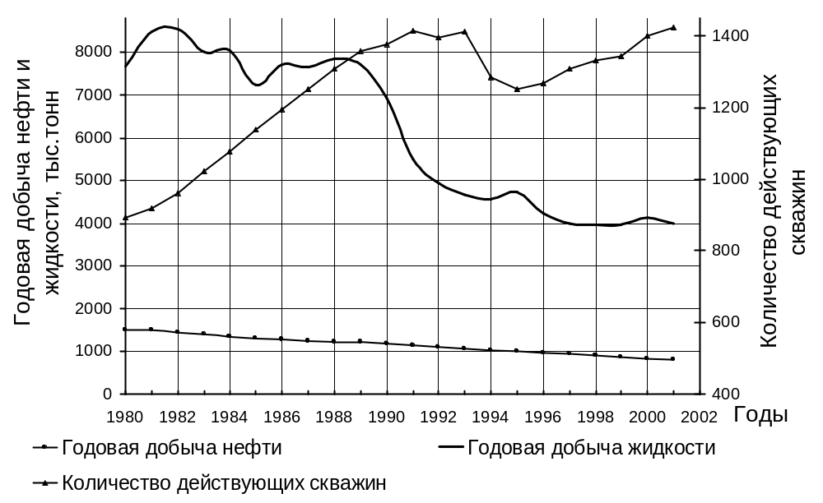
Приложение к дипломному проекту
ст. гр. ГГ-97-01 Плужниковой О.В.

